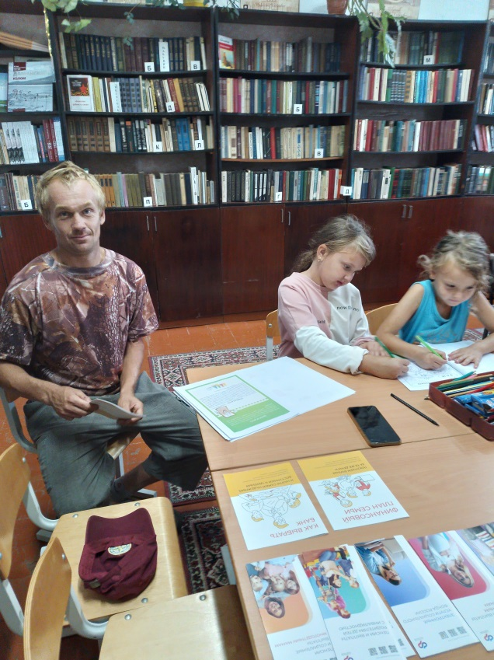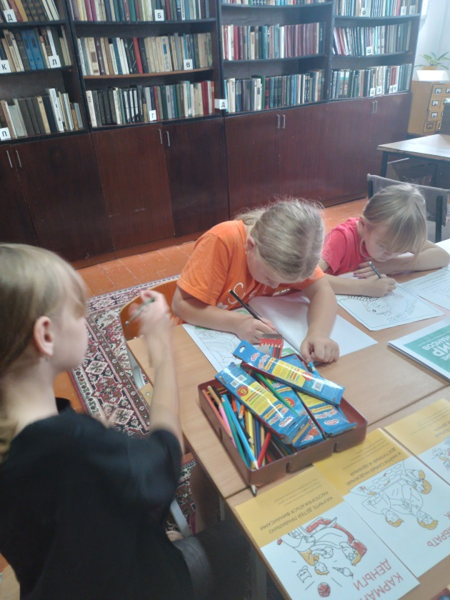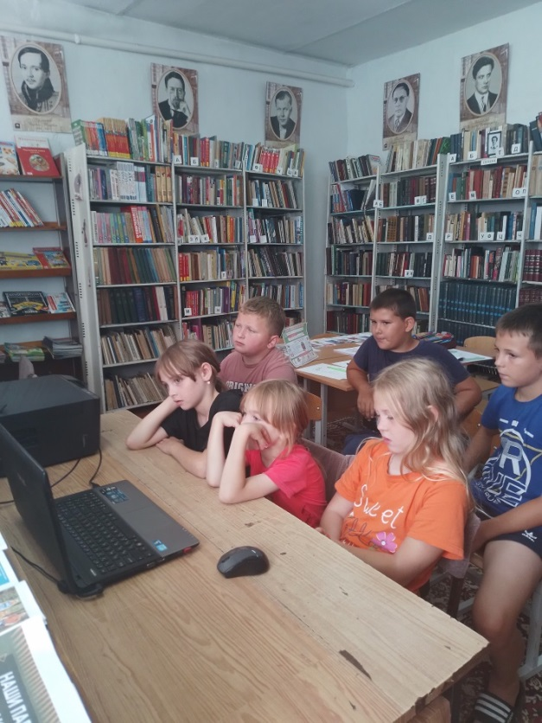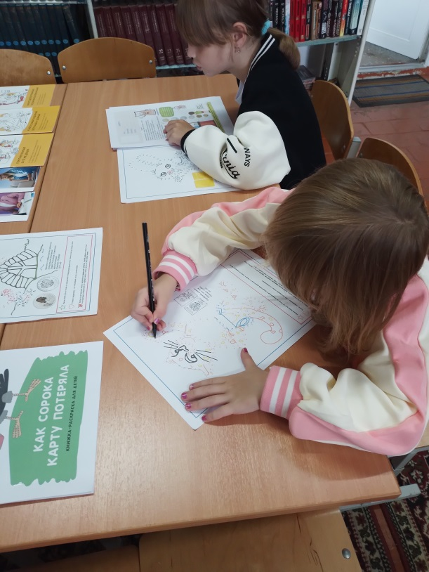 Финансовая грамотность – это необходимые знания, которые должно знать подрастающее поколение. В библиотеке-филиале №3 села Грушевое 27 августа прошло мероприятие по финансовой грамотности для детей « Учусь считать деньги по-взрослому». В ходе беседы ребята узнали, что такое деньги, банковская карта, семейный бюджет и карманные деньги. Организован был просмотр видео, где дети могли возможность познакомиться с темой финансов. С большим интересом раскрашивали книжку-раскраску для детей «Как сорока карту потеряла». Мероприятие способствовало повышению мотивации ребят к стремлению быть более осведомлёнными в вопросах финансовой грамотности.

В Центральной городской библиотеке завершился летний фотоконкурс «Пойман за чтением», который проходил с 20 июня по 20 августа по двум номинациям: «Я читаю. Ты читаешь. Все читают» и «Мы тоже учимся читать».

Работы участников фотоконкурса выкладывались в нашей группе в социальной сети ВКонтакте по мере поступления заявок.

Жюри определило победителей в трех возрастных категориях в обеих номинациях. В результате все участники получили дипломы.

С результатами фотоконкурса можно ознакомиться на нашем сайте по ссылке <https://dalnerbib.vl.muzkult.ru/fotokonkurs>

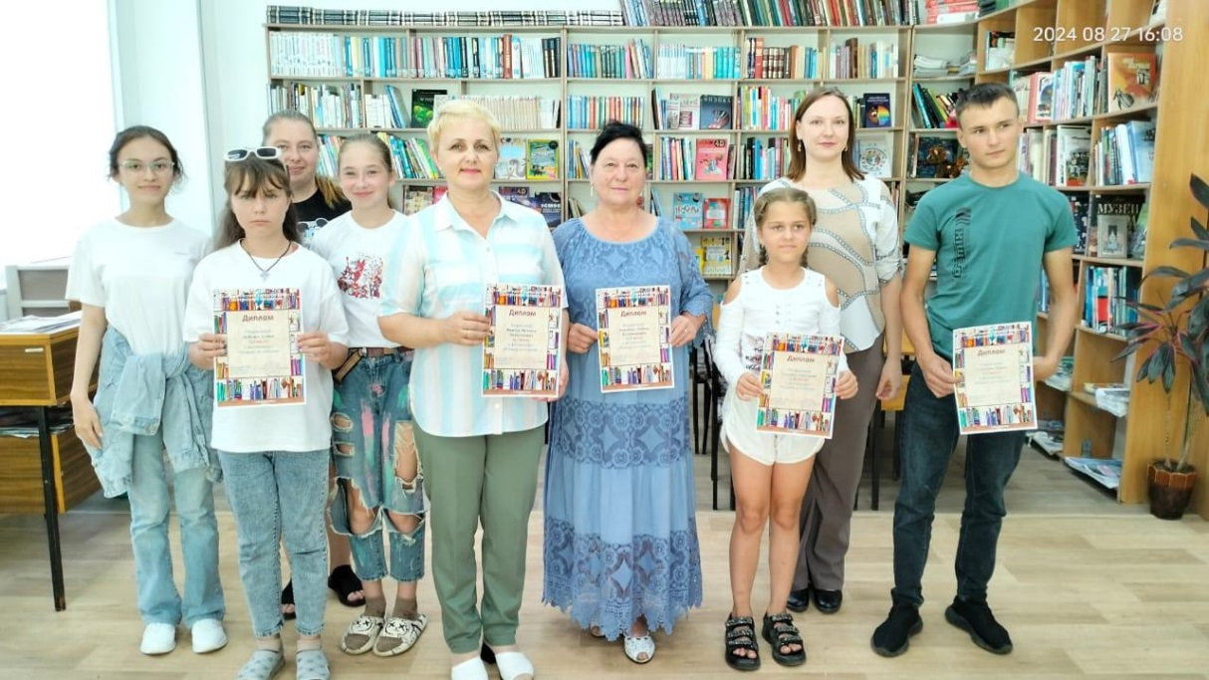

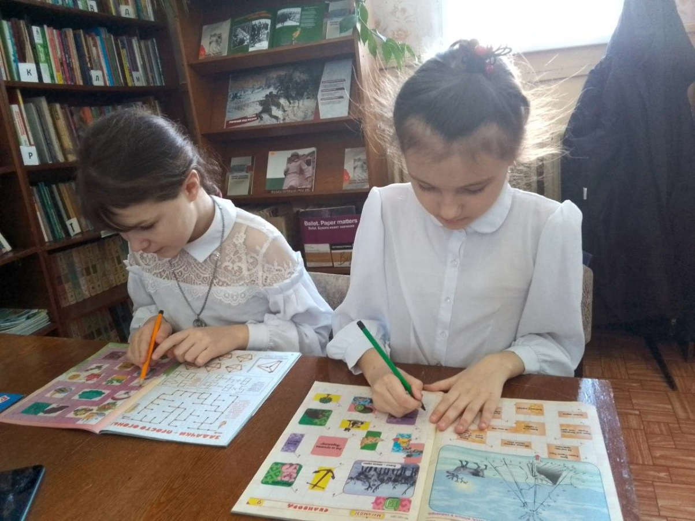

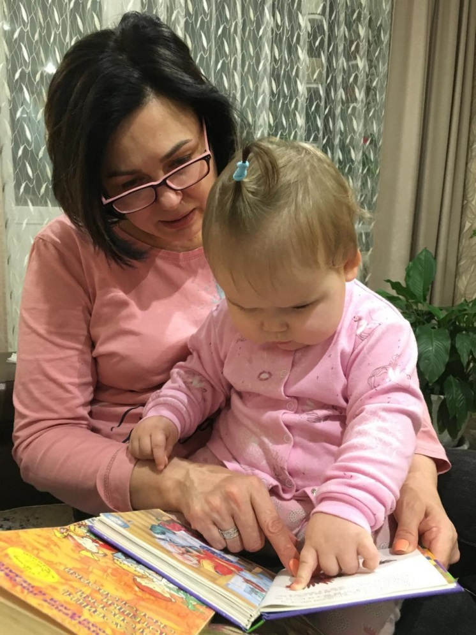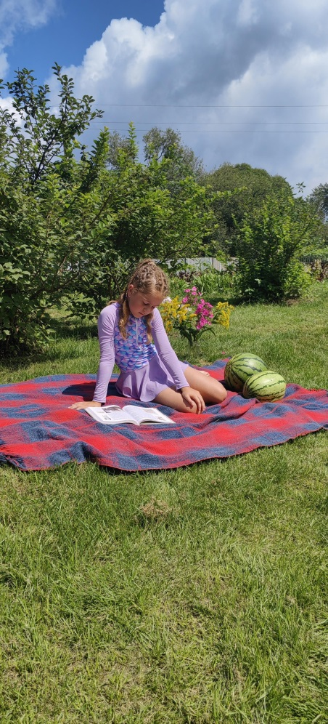

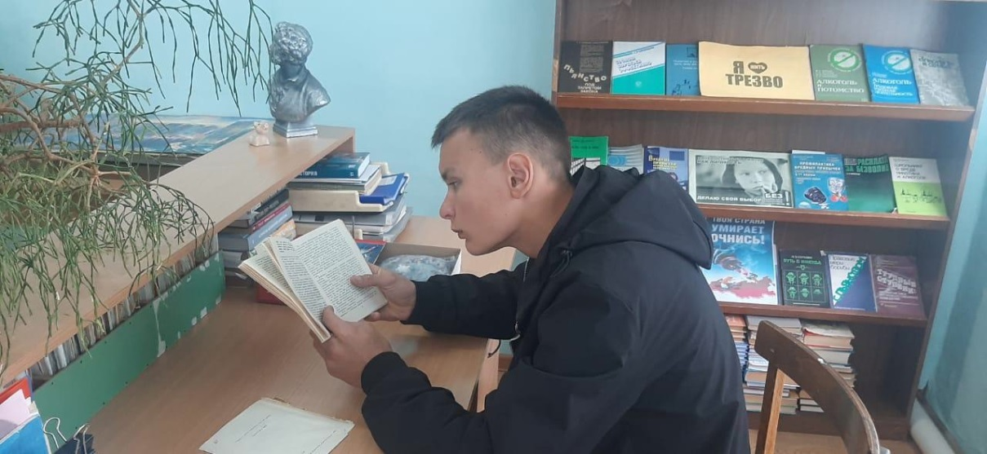

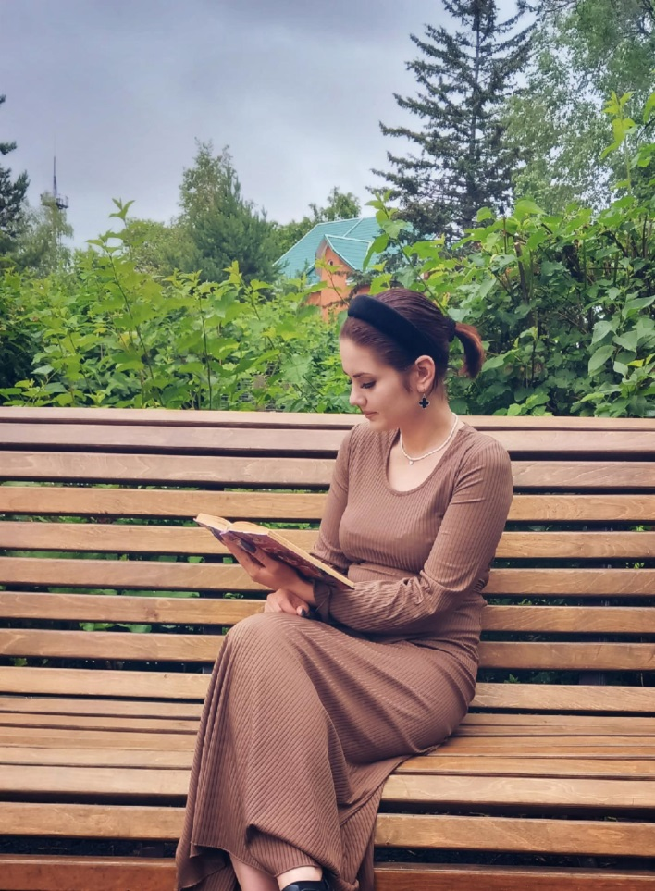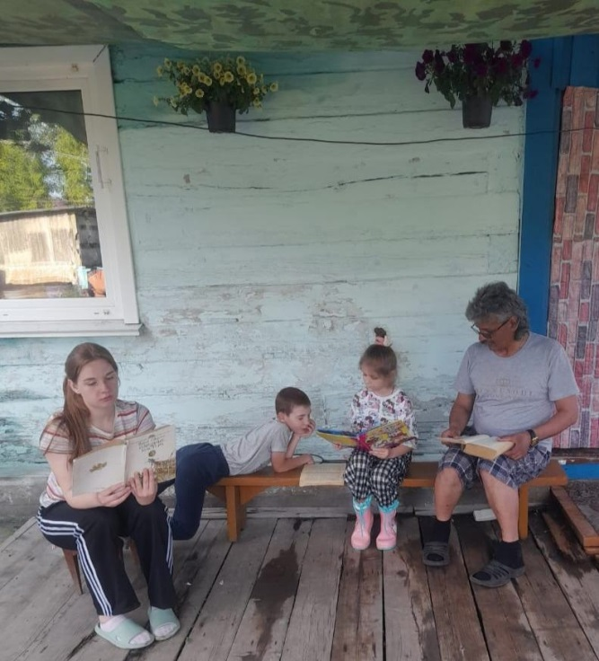

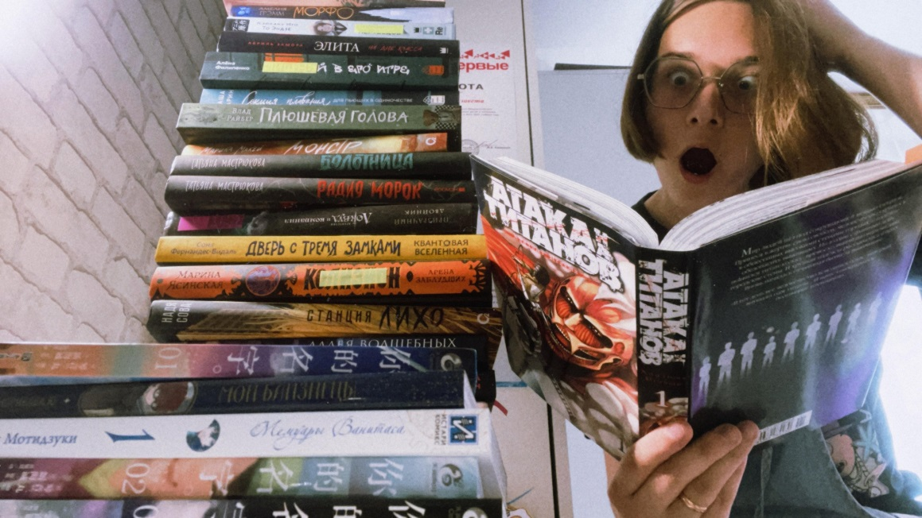

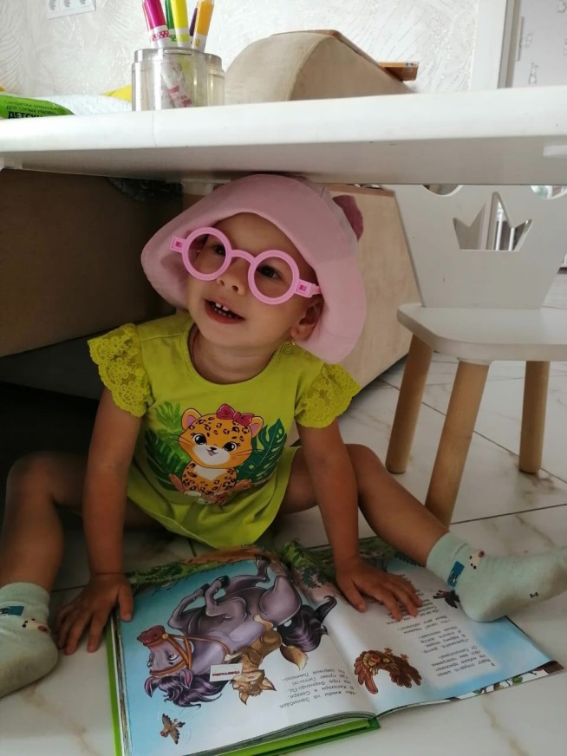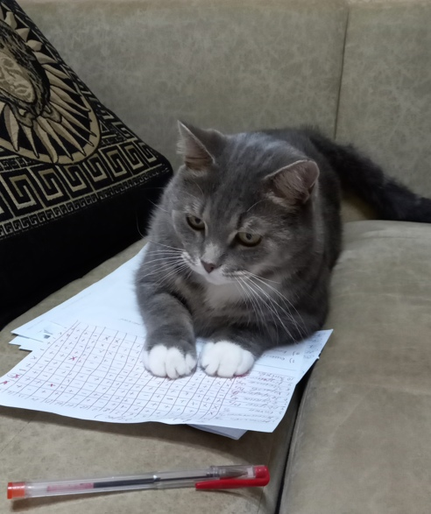

Ребятам из отдела молодежной политики Дальнереченского городского округа выпала возможность присутствовать на видео-конференции «Великий Чехов как авангард Русского Мира». Конференция проходила в рамках XII Международного литературного фестиваля «Чеховская осень», которую организовали и провели Союз писателей Республики Крым совместно с комитетом молодёжной политики Республики Крым и Министерством культуры Республики Крым. Мероприятие состоялось в Центральной библиотеке.

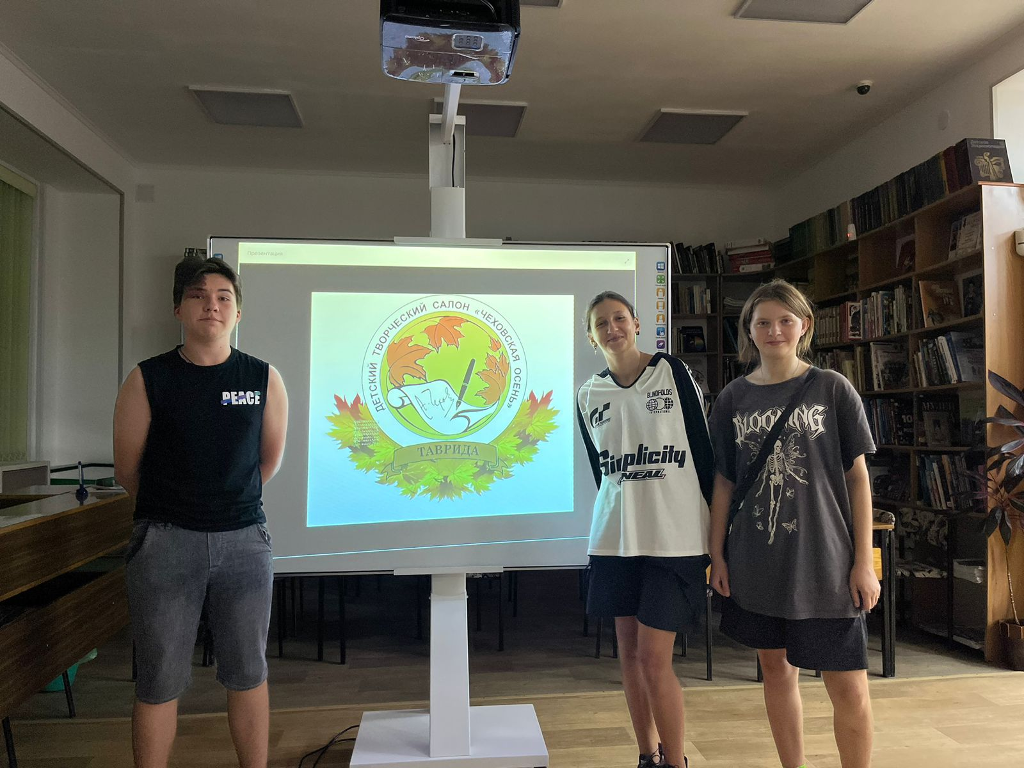

В рамках программы летнего детского чтения в библиотеке продолжаются мероприятия для воспитанников детских садов города. В последнюю неделю августа ребята из старших и подготовительных групп приняли участие в игровой программе «Путешествие в Сказкоград». Сказки бывают разные: народные, авторские, волшебные, о животных, богатырские, бытовые и т.д. Сказка рассказывает нам о чрезвычайно важном в жизни, она учит нас быть добрыми и справедливыми. В сказках высмеивается то, что всегда народ осуждал в себе - глупость, хвастовство, плутовство, жестокость, лесть, лицемерие и т. п. В сказках всех народов мира жила мечта человека о счастье, о чудесных предметах и чудесах. Дошкольники вспомнили сказки, которые уже знают, ответили на вопросы библиотекаря, познакомились с новыми сказками, с книгами на выставке, посмотрели сказочные видеоролики и мультфильмы, спели и потанцевали, зарядившись позитивными эмоциями!

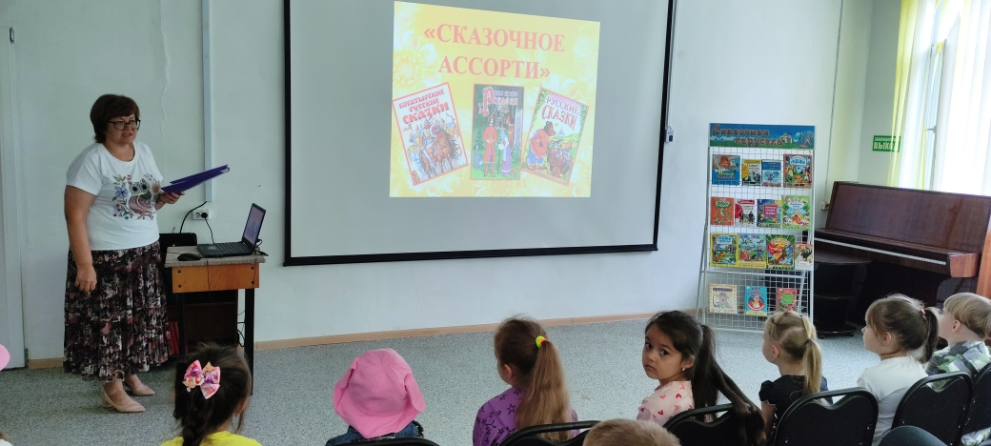

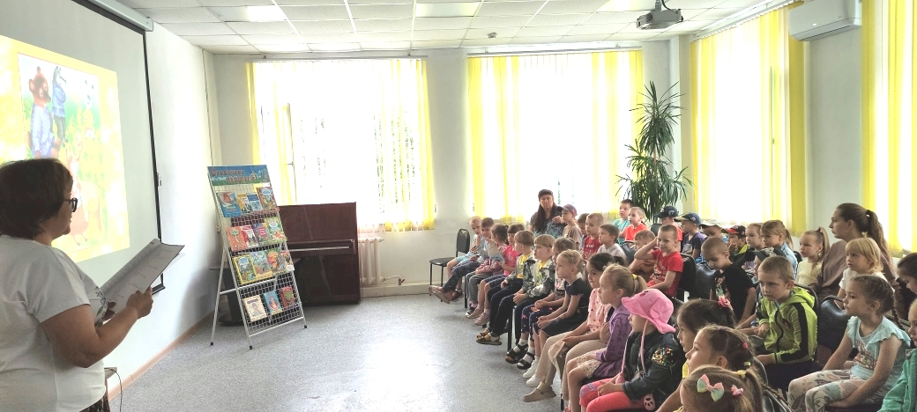

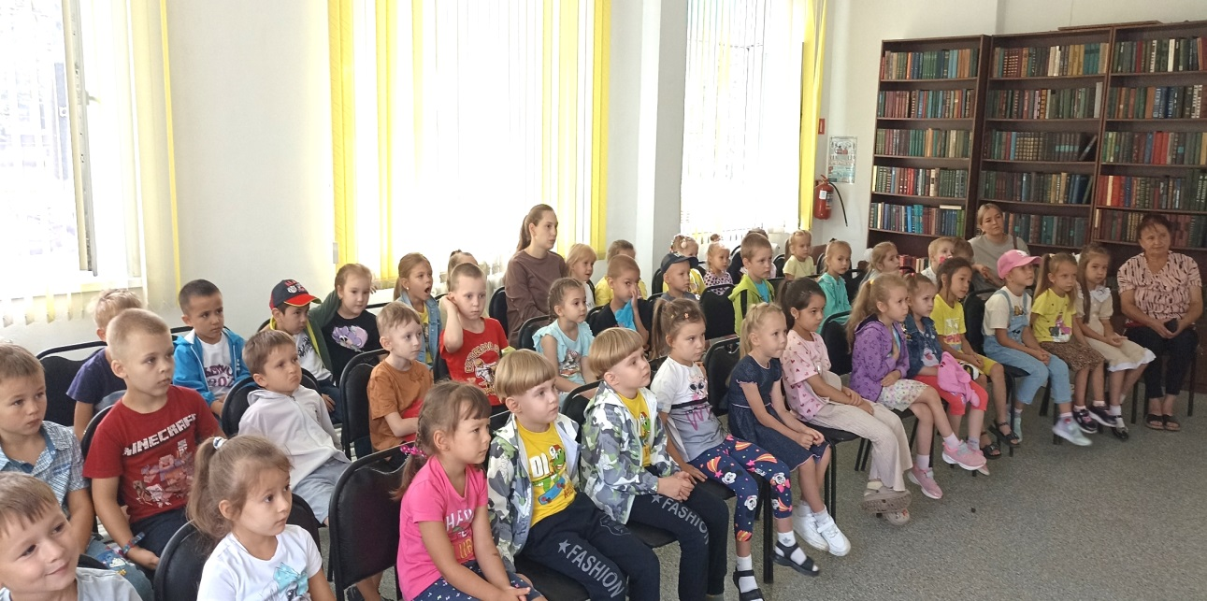

Вот и подошла к концу работа летнего читального зала, который всё лето посещали дети и взрослые по средам в сквере около Центральной городской библиотеки. За это время наши постоянные читатели и просто прохожие, которые стали нашими новыми друзьями, прочитали журналы и разгадали кроссворды, раскрасили картинки, поиграли в настольные и напольные игры. Посетители летнего читального зала с удовольствием участвовали в сказочных и познавательных викторинах.

Вся информация, которая распространялась во время работы читального зала под открытым небом, была направлена на продвижение книги, чтения и библиотеки.

